Chapitre 3 DES 4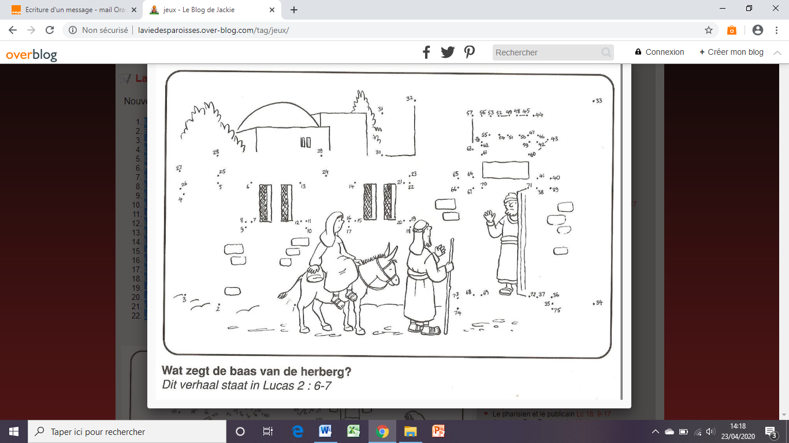
Joseph et Marie cherche un logement
Source : https://www.pinterest.fr
Source : https://www.pinterest.fr

